УКРАЇНА
ХАРКІВСЬКА МІСЬКА РАДА
КОМУНАЛЬНИЙ ЗАКЛАД
«ХАРКІВСЬКИЙ ЛІЦЕЙ № 116 ХАРКІВСЬКОЇ МІСЬКОЇ РАДИ»

НАКАЗ

31.01.2025 №10

Про зміну розкладу занять
для учнів 5-11 класів
у 2024/2025 навчальному році
з 01.02.2025 року

У зв’язку із заповненням вакансії вчителя хімії, з метою створення належних умов для організованого навчання в ліцеї та забезпечення рівного доступу дітей і учнів до якісної освіти
НАКАЗУЮ:
1. Заступнику директора з навчально-виховної роботи Касперчук Анні Олегівні:
1.1. Підготувати розклади занять для учнів 5-11 класів відповідно до тарифікації педпрацівників та робочого навчального плану на 2024/2025 навчальний рік (додатки 1-3).
31.01.2025
1.2.Довести до відома педпрацівників та учнів ліцею.
31.01.2025
2. Учителям-предметникам 5-11 класів скорегувати календарні плани.
31.01.2025
3. Контроль за виконанням даного наказу залишаю за собою.

Директор ХЛ №116 Оксана БУГАКОВА

З наказом ознайомлені:
Анна КАСПЕРЧУК

31.01.2025

Додаток 1

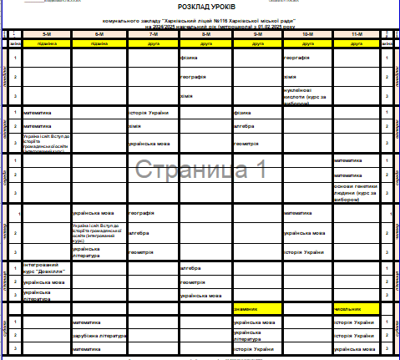

Додаток 2

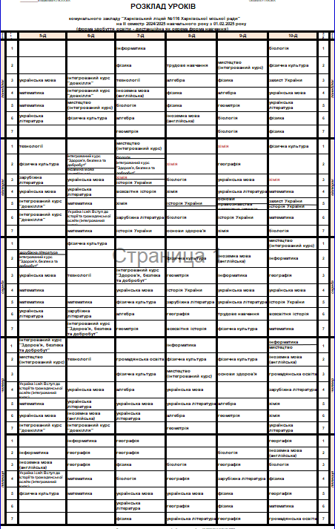

Додаток 3

